Министерство науки и высшего образования Российской Федерации

федеральное государственное бюджетное образовательное учреждение

высшего образования
«Санкт-Петербургский государственный университет
промышленных технологий и дизайна»

Институт – Информационных технологий и автоматизации
Направление 09.03.03 – Прикладная информатика в дизайне
Кафедра – Цифровых и аддитивных технологий

РАЗРАБОТКА ПРОЕКТА
ВЕБ-САЙТ ДЛЯ КОМПАНИИ «Мелодия души»

ТЕХНИЧЕСКОЕ ЗАДАНИЕ

Исполнитель – студент учебной группы 1-МД-20
(группа)
Терехов Артём Евгеньевич
(фамилия, имя, отчество)

Ссылка на макет в Figma / URL: https://www.figma.com/design/OpSygeKi7ogqOH5APCw1LN/%D0%9A%D1%83%D1%80%D1%81%D1%8B-%D0%B8%D0%B3%D1%80%D1%8B-%D0%BD%D0%B0-%D0%B3%D0%B8%D1%82%D0%B0%D1%80%D0%B5?node-id=0-1&t=EBeWkHUm9J9SyDMl-1
Ссылка на итоговый сайт / URL: https://artemter007.github.io/Terekhov-A.E.-1-MD-20/
Санкт-Петербург
2026

СОДЕРЖАНИЕ

ВВЕДЕНИЕ 3
1 МУДБОРД 6
2 ОБЩАЯ СТРУКТУРА САЙТА 8
3 ОПИАНИЕ СТРАНИЦ САЙТА 9
3.1 Страница №1 ”Главная” 9
3.2 Страница №2 ”Курсы” 13
3.3 Страница №3 ”Учителя ” 15
3.4 Страница №4 ”Цены” 18
3.5 Страница №5 ”Отзывы” 20
3.6 Пути попадания на страницы сайта 22
3.7 Кнопки на страницах сайта 23

ВВЕДЕНИЕ
Описание: Обучение игре на гитаре «с нуля» и для продолжающих. Индивидуальный подход, современные методики, акцент на практике и любимых композициях ученика.
Сайт по обучению предоставляет следующие услуги:
- Информационный контент
- Запись на пробное занятие
- Помощь (телефон, e-mail)
Целевая аудитория:
- Демография: Мужчины женщины 15 – 25 лет, обучающиеся в образовательных учреждениях, получающие или получившие высшее или средне-профессиональное образование, низкий-средний бюджет, семейное положение: свободное
- Географическое положение: Россия, равноправные субъекты
- Психографическая характеристика: современные песни, стиль, музыка, атмосфера, эмоциональность, активные пользователи интернета, искусство, заинтересованные в музыке
- Цели и потребности: дорогостоящее обучение, нудная теория, отсутствие прогресса, пропажа интереса, стыд за медленный прогресс, повторить любимого артиста, интерес к инструменту, новые знакомства, хобби, будучи любителем, интересующиеся музыкой, подготовиться к мероприятию
Ключевые слова, семантическое ядро: обучение игре а гитаре, с нуля, любитель, курсы гитары, купить курс, музыка, искусство, повторить песню, зажать аккорды, выучить бой, новый вид гитары, звук гитары
Алгоритм использования сайта:
- Вход на сайт (ознакомление)
- Через навигацию переход в информацию о курсах
- Ознакомление направлений обучения
- Ознакомление с ценами обучений
- Запись на пробный урок
Палитра желательных цветов
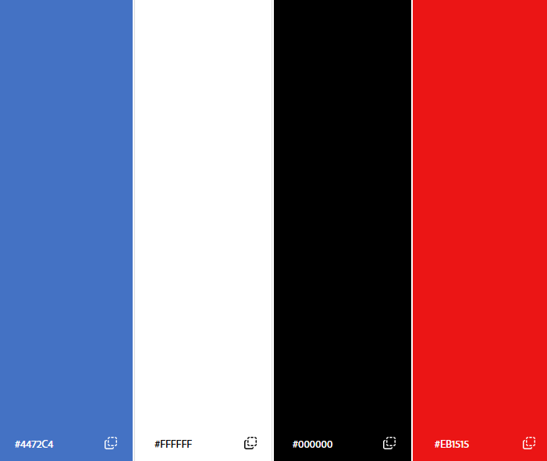
Рисунок 1 – Палитра желательных цветов
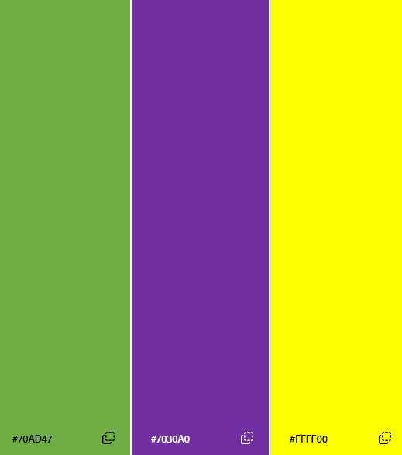
Рисунок 2 – Палитра желательных цветов

1 МУДБОРД

Рисунок 3 – Мудборд
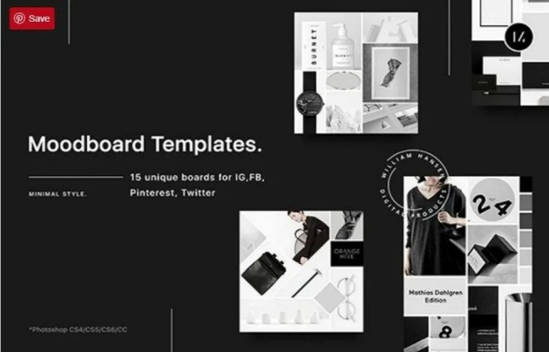
Рисунок 4 – Мудборд

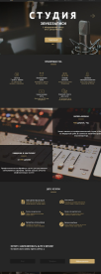
Рисунок 5 – Мудборд

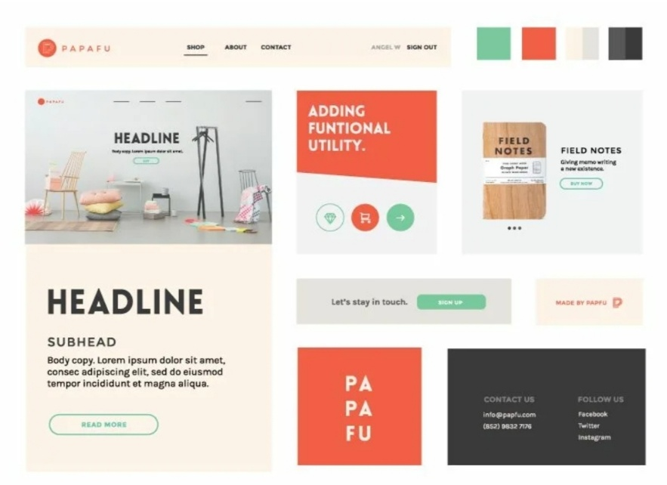
Рисунок 6 – Мудборд

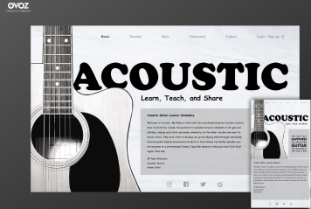
Рисунок 7 – Мудборд

2 ОБЩАЯ СТРУКТУРА САЙТА

Главная
Шапка
Посадочный блок
Блок уровень знаний
Блок информация об онлайн
Блок вид гитар
Блок преподаватель
Блок услуги
Блок промо новости
Блок УТП
Блок ученики
Блок отзывы
Блок карта
Блок подвал

Курсы
Шапка
Блок курсы
Блок вопрос-ответ
Блок подвал

Преподаватели
Шапка
Блок преподаватели
Блок вопрос-ответ
Блок подвал

Шапка
Блок отзывы
Блок вопрос-ответ
Блок подвал

Отзывы
Цены
Шапка
Блок цены
Блок запись на урок
Блок подвал

3 ОПИАНИЕ СТРАНИЦ САЙТА

3.1 Страница №1 ”Главная”
Главная страница содержит краткое сведение о предоставляемых услугах в школе ”Мелодия Души”. На странице находится описание какой именно курс предоставляется, потом кто моет у нас обучаться, чему именно мы обучаем, стоимость обучения и месторасположение.
Шапка представляет собой навигацию по которой можно перемещаться по сайту.
Элементы шапки:
- Логотип после которого идут в ряд копки навигации по сайту.
- Кнопка ”Главная”, переносящая обратно на главную страницу или же обновляет страницу если в данный момент находитесь в нём(при наведении с задержкой изменяется цвет, а так же фон кнопки с закруглёнными углами. Если клиент находится на этой странице то остаётся фон даже если убрать курсор)
- Кнопка ”Курсы”, переносящая обратно на страницу ”Курсы” или же обновляет страницу если в данный момент находитесь в нём(при наведении с задержкой изменяется цвет, а так же фон кнопки с закруглёнными углами)
- Кнопка ”Преподаватели ”, переносящая обратно на страницу ”Преподаватели” или же обновляет страницу если в данный момент находитесь в нём(при наведении с задержкой изменяется цвет, а так же фон кнопки с закруглёнными углами)
- Кнопка ”Цены ”, переносящая обратно на страницу ”Цены” или же обновляет страницу если в данный момент находитесь в нём(при наведении с задержкой изменяется цвет, а так же фон кнопки с закруглёнными углами)
- Кнопка ”Отзывы ”, переносящая обратно на страницу ”Отзывы” или же обновляет страницу если в данный момент находитесь в нём(при наведении с задержкой изменяется цвет, а так же фон кнопки с закруглёнными углами)
- Кнопки соц.сети находятся на одной длине с навигацией, но расположены по правую сторону по горизонтали при наведении увеличиваются в ширине и в высоте
Посадочный блок в нём находится текст (предоставляемая услуга) в левой части страницы которые идут друг под другом, а так же кнопка которая переносить на страницу ”Цены”(присутствует свой фон с закруглёнными углами, при наведении меняет фон на другой цвет вместе текстом).
Блок уровень знаний содержит текст который разделён на три столбца расположенные в ряд:
- Первый столбец содержит информацию о начальном уровне. Сначала заголовок, находящийся сверху и потом, в конце картинки, основной текст(находится в левой части столбца) всё это находится на фоне-картинке
- Второй столбец содержит информацию о среднем уровне. Сначала заголовок, находящийся сверху и потом, в конце картинки, основной текст(находится в левой части столбца) всё это находится на фоне-картинке
- Третий столбец содержит информацию о проведении обучения. Сначала идёт картинка и уже под ней заголовок и потом под ним основной текст(находится в левой части столбца)
Блок информация об онлайн школе в этом блоке содержится текст, который указывает какую именно услугу предоставляем текст помещён в два столбца:
- Первый столбец расположен текст по левую часть страницы
- Второй столбец расположен текст который состоит из заголовка (название услуги) под ним текст (сведение об онлайн школе) под текстом расположена кнопка которая переносит на страницу ”Цены”(присутствует свой фон с закруглёнными углами, при наведении меняет фон на другой цвет вместе текстом).
Блок вид гитар (выбор для обучения) содержит текст разбитый на 2 столбца в одном столбце две карточки, идущие в ряд, который рассказывает о том какие виды гитар существует, а так же информацию о том что научитесь если выберете на какой гитаре учиться играть
Столбцы:
- Первый столбец первая строка содержит заголовок и под заголовком основной текст который описывает кому интересно и чему научитесь(расположен в левой части столбца)
- Второй столбец первая строка содержит заголовок и под заголовком основной текст который описывает кому интересно и чему научитесь(расположен в левой части столбца)
- Первый столбец вторая строка содержит заголовок и под заголовком основной текст который описывает кому интересно и чему научитесь(расположен в левой части столбца)
- Второй столбец вторая строка содержит заголовок и под заголовком основной текст который описывает кому интересно и чему научитесь(расположен в левой части столбца)
Блок преподаватель присутствует информация о преподавателе и его послание а так же его фотография
- Текст идёт друг под другом так же как и кнопка (всё находится по левую часть страницы)
- Под текстом кнопка которая переносит на страницу ”Цены”(присутствует свой фон с закруглёнными углами, при наведении меняет фон на другой цвет вместе текстом (всё находится по левую часть страницы).
- С правой части страницы находится картинка(фотография преподавателя)
Блок услуги содержит общее сведение о цене и информация находящийся на своём фоне разделённый в три столбца:
- Сначала идёт заголовок расположенный слева
- Первый столбец в нём находится текст (заголовок, основной текст, цена) расположенный слева у столбца присутствует фон
- Второй столбец в нём находится текст (заголовок, основной текст, цена) расположенный слева у столбца присутствует фон
- Третий столбец в нём находится текст (заголовок, основной текст, цена) расположенный слева у столбца присутствует фон
- Под столбцами приписка про продолжительность урока (расположен по середине страницы)
Блок с картой и доп. информацией содержит карту, с которой можно взаимодействовать, она расположена по левую часть страниц. А доп. информация находится с права, содержащая заголовок и текст, где мы находимся (находятся по правую часть страницы с выравниванием по левой части)
Блок ученики в нём находятся фотографии учеников прошедшие курсы в нашей онлайн-школе
- Первая фотография расположена в левой части страницы остальные две расположены на правой части и, расположенные вертикально по длине первой фотографии
- Второй фотография расположена в правой части страницы остальные две расположены на левой части и, расположенные вертикально по длине первой фотографии
Блок отзывы содержит 3 карточки с одинаковым фоном в карточках фотография слева сверху, справа от фото, находится заголовок под ним текст(отзыв) после текста идёт кнопка (присутствует свой фон с закруглёнными углами, при наведении меняет фон на другой цвет вместе текстом)
Блок подвал содержит фон в котором находятся сведения о том где нас можно найти и написать (расположено по середине страницы по горизонтали) слева от текста присутствует картинка, описывающая под сведениями находится текст (расположен по середине)

3.2 Страница №2 ”Курсы”
На странице ”Курсы” находится информация о курсах какие на данный момент доступны информация: уровень преподавания, и информация об услуге. И после частые вопросы которые задают клиенты пришедшие обучиться
Шапка представляет собой навигацию по которой можно перемещаться по сайту.
Элементы шапки:
- Логотип после которого идут в ряд копки навигации по сайту.
- Кнопка ”Главная”, переносящая обратно на главную страницу или же обновляет страницу если в данный момент находитесь в нём(при наведении с задержкой изменяется цвет, а так же фон кнопки с закруглёнными углами.
- Кнопка ”Курсы”, переносящая обратно на страницу ”Курсы” или же обновляет страницу если в данный момент находитесь в нём(при наведении с задержкой изменяется цвет, а так же фон кнопки с закруглёнными углами). Если клиент находится на этой странице то остаётся фон даже если убрать курсор)
- Кнопка ”Преподаватели ”, переносящая обратно на страницу ”Преподаватели” или же обновляет страницу если в данный момент находитесь в нём(при наведении с задержкой изменяется цвет, а так же фон кнопки с закруглёнными углами)
- Кнопка ”Цены ”, переносящая обратно на страницу ”Цены” или же обновляет страницу если в данный момент находитесь в нём(при наведении с задержкой изменяется цвет, а так же фон кнопки с закруглёнными углами)
- Кнопка ”Отзывы ”, переносящая обратно на страницу ”Отзывы” или же обновляет страницу если в данный момент находитесь в нём(при наведении с задержкой изменяется цвет, а так же фон кнопки с закруглёнными углами)
- Кнопки соц.сети находятся на одной длине с навигацией, но расположены по правую сторону по горизонтали при наведении увеличиваются в ширине и в высоте
Блок курсы содержит четыре кнопки которые идёт в ряд при нажатии на них отрывает интересующую покупателю услугу сами карточки имеют три столбца расположены по горизонтали. В столбцах находится информация о предоставляемых услугах: цена, основной текст, что включает в себя услуга, а также преподавателей которые преподают по этой услуге (для столбца справа и слева один и тот же фон, по центру другой фон показывающий больший интерес этой услуги)
- Первый столбец находится в левой части страницы. Сначала идёт заголовок, название курса цена, основной текст, что включает в себя услуга, а также преподавателей которые преподают по этой услуге кнопка которая переносит на страницу ”Цены”(присутствует свой фон с закруглёнными углами, при наведении меняет фон на другой цвет вместе текстом).
- Второй столбец находится по середине части страницы. Сначала идёт заголовок, название курса цена, основной текст, что включает в себя услуга, а также преподавателей которые преподают по этой услуге кнопка которая переносит на страницу ”Цены”(присутствует свой фон с закруглёнными углами, при наведении меняет фон на другой цвет вместе текстом)
- Третий столбец находится в правой части страницы. Сначала идёт заголовок, название курса цена, основной текст, что включает в себя услуга, а также преподавателей которые преподают по этой услуге кнопка которая переносит на страницу ”Цены”(присутствует свой фон с закруглёнными углами, при наведении меняет фон на другой цвет вместе текстом)
Блок вопрос-ответ содержит аккареон при нажатии на который раскрывается текст(ответ на вопрос) всего их 4.
Блок подвал содержит фон в котором находятся сведения о том где нас можно найти и написать (расположено по середине страницы по горизонтали) под сведениями находится текст (расположен по середине)

3.3 Страница №3 ”Учителя ”
Страница ”Преподаватели” в ней находится содержимое о преподавателях и как они обучают и под каждым преподавателем кнопка которая пересылает на сайт ”Цены ”
Шапка представляет собой навигацию по которой можно перемещаться по сайту.
Элементы шапки:
- Логотип после которого идут в ряд копки навигации по сайту.
- Кнопка ”Главная”, переносящая обратно на главную страницу или же обновляет страницу если в данный момент находитесь в нём(при наведении с задержкой изменяется цвет, а так же фон кнопки с закруглёнными углами.
- Кнопка ”Курсы”, переносящая обратно на страницу ”Курсы” или же обновляет страницу если в данный момент находитесь в нём(при наведении с задержкой изменяется цвет, а так же фон кнопки с закруглёнными углами). Если клиент находится на этом сайте то остаётся фон даже если убрать курсор)
- Кнопка ”Преподаватели ”, переносящая обратно на страницу ”Преподаватели” или же обновляет страницу если в данный момент находитесь в нём(при наведении с задержкой изменяется цвет, а так же фон кнопки с закруглёнными углами)
- Кнопка ”Цены ”, переносящая обратно на страницу ”Цены” или же обновляет страницу если в данный момент находитесь в нём(при наведении с задержкой изменяется цвет, а так же фон кнопки с закруглёнными углами)
- Кнопка ”Отзывы ”, переносящая обратно на страницу ”Отзывы” или же обновляет страницу если в данный момент находитесь в нём(при наведении с задержкой изменяется цвет, а так же фон кнопки с закруглёнными углами)
- Кнопки соц.сети находятся на одной длине с навигацией, но расположены по правую сторону по горизонтали при наведении увеличиваются в ширине и в высоте
Блок преподаватели содержит информацию о пятя преподавателей, которые расположены другом под другом. В них находится содержимое: ФИО, что преподают, когда обучают и стаж, и текст как обучают, а также кнопка (все блоки преподавателей находятся по центру страницы)
- Первый преподаватель по левую часть находится фотография преподавателя, с правой стороны находится его фамилия и имя, а так же текст о преподавателе: его имя, что преподаёт, когда обучают и стаж, и как он обучает. Под текстом находится кнопка которая переносит на сайт ”Цены”(присутствует свой фон с закруглёнными углами, при наведении меняет фон на другой цвет вместе текстом всё расположено внутри длины картинки)
- Второй преподаватель по левую часть находится фотография преподавателя с правой стороны находится текст о преподавателе: его имя, что преподаёт, когда обучают и стаж, и как он обучает. Под текстом находится кнопка которая переносит на сайт ”Цены”(присутствует свой фон с закруглёнными углами, при наведении меняет фон на другой цвет вместе текстом всё расположено внутри длины картинки)
- Третий преподаватель по левую часть находится фотография преподавателя с правой стороны находится текст о преподавателе: его имя, что преподаёт, когда обучают и стаж, и как он обучает. Под текстом находится кнопка которая переносит на сайт ”Цены”(присутствует свой фон с закруглёнными углами, при наведении меняет фон на другой цвет вместе текстом всё расположено внутри длины картинки)
- Четвёртый преподаватель по левую часть находится фотография преподавателя с правой стороны находится текст о преподавателе: его имя, что преподаёт, когда обучают и стаж, и как он обучает. Под текстом находится кнопка которая переносит на сайт ”Цены”(присутствует свой фон с закруглёнными углами, при наведении меняет фон на другой цвет вместе текстом всё расположено внутри длины картинки)
- Пятый преподаватель по левую часть находится фотография преподавателя с правой стороны находится текст о преподавателе: его имя, что преподаёт, когда обучают и стаж, и как он обучает. Под текстом находится кнопка которая переносит на сайт ”Цены”(присутствует свой фон с закруглёнными углами, при наведении меняет фон на другой цвет вместе текстом всё расположено внутри длины картинки)
- Блок вопрос-ответ содержит аккареон при нажатии на который раскрывается текст(ответ на вопрос) всего их 4.
Блок подвал содержит фон в котором находятся сведения о том где нас можно найти и написать (расположено по середине страницы по горизонтали) под сведениями находится текст (расположен по середине)

3.4 Страница №4 ”Цены”
На сайте приведена информация о выборе какую гитару вы хотите изучить сколько часов людей и дней вы будете заниматься по этому направлению и стоимость всего.
Шапка представляет собой навигацию по которой можно перемещаться по сайту.
Элементы шапки:
- Логотип после которого идут в ряд копки навигации по сайту.
- Кнопка ”Главная”, переносящая обратно на главную страницу или же обновляет страницу если в данный момент находитесь в нём(при наведении с задержкой изменяется цвет, а так же фон кнопки с закруглёнными углами.
- Кнопка ”Курсы”, переносящая обратно на страницу ”Курсы” или же обновляет страницу если в данный момент находитесь в нём(при наведении с задержкой изменяется цвет, а так же фон кнопки с закруглёнными углами). Если клиент находится на этом сайте то остаётся фон даже если убрать курсор)
- Кнопка ”Преподаватели ”, переносящая обратно на страницу ”Преподаватели” или же обновляет страницу если в данный момент находитесь в нём(при наведении с задержкой изменяется цвет, а так же фон кнопки с закруглёнными углами)
- Кнопка ”Цены ”, переносящая обратно на страницу ”Цены” или же обновляет страницу если в данный момент находитесь в нём(при наведении с задержкой изменяется цвет, а так же фон кнопки с закруглёнными углами)
- Кнопка ”Отзывы ”, переносящая обратно на страницу ”Отзывы” или же обновляет страницу если в данный момент находитесь в нём(при наведении с задержкой изменяется цвет, а так же фон кнопки с закруглёнными углами)
- Кнопки соц.сети находятся на одной длине с навигацией, но расположены по правую сторону по горизонтали при наведении увеличиваются в ширине и в высоте
Блок цены содержит заголовок расположенный слева на странице, а так же информация о выборе какую гитару вы хотитеарендовать, а также цена на аренду.
- Первая карточка первый столбец (присутствует свой фон, текст выравнен по левой стороне) сначала идёт заголовок, какая это гитара, под заголовком идёт информация: сколько гитар в наличии, на сколько можно арендовать, а также на сколько уроков можно арендовать
- Вторая карточка второй столбец первая строка (присутствует свой фон, текст выравнен по левой стороне) сначала идёт заголовок, какая это гитара, под заголовком идёт информация: сколько гитар в наличии, на сколько можно арендовать, а также на сколько уроков можно арендовать
- Третья карточка первый столбец вторая строка (присутствует свой фон, текст выравнен по левой стороне) сначала идёт заголовок, какая это гитара, под заголовком идёт информация: сколько гитар в наличии, на сколько можно арендовать, а также на сколько уроков можно арендовать
- Четвёртая карточка второй столбец вторая строка (присутствует свой фон, текст выравнен по левой стороне) сначала идёт заголовок, какая это гитара, под заголовком идёт информация: сколько гитар в наличии, на сколько можно арендовать, а также на сколько уроков можно арендовать
Блок запись на урок в нём нужно указать свои данные: имя, фамилия, номер телефона, e-mail, что бы потом могли с ним связаться. Сначала идёт заголовок расположенный по центру под ним поля для заполнения информации в две колонки в первой колонке два поля (расположены друг под другом в полях подсказка какие данные требуется ввести) под первым полем идёт такое же второе поле вторая колонка идентична первой. Под колонками идёт кнопка которая переносит на сайт ”Цены” (присутствует свой фон с закруглёнными углами, при наведении меняет фон на другой цвет расположена по центру). Весь текст и кнопка находятся в своём фоне, всё расположено по центру
Блок подвал содержит фон в котором находятся сведения о том где нас можно найти и написать (расположено по середине страницы по горизонтали) под сведениями находится текст (расположен по середине)

3.5 Страница №5 ”Отзывы”
На странице сайта указаны отзывы обучившихся учеников какая у них реакция после прохождения курса или же чему научились
Шапка представляет собой навигацию по которой можно перемещаться по сайту.
Элементы шапки:
- Логотип после которого идут в ряд копки навигации по сайту.
- Кнопка ”Главная”, переносящая обратно на главную страницу или же обновляет страницу если в данный момент находитесь в нём(при наведении с задержкой изменяется цвет, а так же фон кнопки с закруглёнными углами.
- Кнопка ”Курсы”, переносящая обратно на страницу ”Курсы” или же обновляет страницу если в данный момент находитесь в нём(при наведении с задержкой изменяется цвет, а так же фон кнопки с закруглёнными углами). Если клиент находится на этом сайте то остаётся фон даже если убрать курсор)
- Кнопка ”Преподаватели ”, переносящая обратно на страницу ”Преподаватели” или же обновляет страницу если в данный момент находитесь в нём(при наведении с задержкой изменяется цвет, а так же фон кнопки с закруглёнными углами)
- Кнопка ”Цены ”, переносящая обратно на страницу ”Цены” или же обновляет страницу если в данный момент находитесь в нём(при наведении с задержкой изменяется цвет, а так же фон кнопки с закруглёнными углами)
- Кнопка ”Отзывы ”, переносящая обратно на страницу ”Отзывы” или же обновляет страницу если в данный момент находитесь в нём(при наведении с задержкой изменяется цвет, а так же фон кнопки с закруглёнными углами)
- Кнопки соц.сети находятся на одной длине с навигацией, но расположены по правую сторону по горизонтали при наведении увеличиваются в ширине и в высоте
Блок отзывы содержит имена и фотографию учеников сколько им лет и сколько они дают звёзд, а так же их отзыв о прохождении тех или иных курсов.
- Первый отзыв фотография ученика. Справа от фотографии расположен текст: имя ученика, сколько ему лет, а также оценка далее идёт текст(имеет фон который начинается от верхнего края фотографии и заканчивается тогда когда текст будет закончен)
- Второй отзыв фотография ученика. Справа от фотографии расположен текст: имя ученика, сколько ему лет, а также оценка далее идёт текст(имеет фон который начинается от верхнего края фотографии и заканчивается тогда когда текст будет закончен)
- Третий отзыв фотография ученика. Справа от фотографии расположен текст: имя ученика, сколько ему лет, а также оценка далее идёт текст(имеет фон который начинается от верхнего края фотографии и заканчивается тогда когда текст будет закончен)
- Четвёртый отзыв фотография ученика. Справа от фотографии расположен текст: имя ученика, сколько ему лет, а также оценка далее идёт текст(имеет фон который начинается от верхнего края фотографии и заканчивается тогда когда текст будет закончен)
Блок вопрос-ответ содержит аккареон при нажатии на который раскрывается текст(ответ на вопрос) всего их 4.

Блок подвал содержит фон в котором находятся сведения о том где нас можно найти и написать (расположено по середине страницы по горизонтали) под сведениями находится текст (расположен по середине).

3.6 Пути попадания на страницы сайта
Главная страница
– Ввод URL ссылку в браузере
– Кнопка «Главная» в шапке
Страница «Отзывы»
– Ввод URL ссылку в браузере
– Кнопка «Отзывы» в шапке
– Кнопка на странице «Главная» перед подвалом
Страница «Учителя»
– Ввод URL ссылку в браузере
– Кнопка «Услуги» в шапке
Страница «Курсы»
– Ввод URL ссылку в браузере
– Кнопка «Курсы» в шапке
Страница «Цены»
– кнопка «Цены» в шапке
– кнопка «Записаться» которая находится на страницах

3.7 Кнопки на страницах сайта
Страница «Главная»
– Кнопка «Главная» в шапке обновляет текущую страницу.
– Кнопка «Курсы» в шапке, переносит пользователя на страницу «Курсы».
– Кнопка «Учителя» в шапке, переносит пользователя на страницу «Учителя».
– Кнопка «Цены» в шапке, переносит пользователя на страницу «Цены».
– Кнопка «Отзывы» в шапке, переносит пользователя на страницу «Отзывы».
– Кнопка «Записаться» в пасадочном блоке, переносит пользователя на страницу «Цены».
– Кнопка «Записаться» в блоке о нас, переносит пользователя на страницу «Цены».
– Кнопка «Записаться» в блоке Преподаватель, переносит пользователя на страницу «Цены».
– Кнопка «Записаться» в блоке Отзывы, переносит пользователя на страницу «Цены».
– Кнопка в подвале, переносят в те места, которые интересуют пользователя
Страница «Курсы»
– Кнопка «Главная» в шапке, переносит пользователя на главную страницу.
– Кнопка «Курсы» в шапке, обновляет текущую страницу.
– Кнопка «Учителя» в шапке, переносит пользователя на страницу «Учителя».
– Кнопка «Цены» в шапке, переносит пользователя на страницу «Цены».
– Кнопка «Отзывы» в шапке, переносит пользователя на страницу «Отзывы».
– Кнопка «Джаз» показывается информацию какую услугу можно приобрести.
– Кнопка «Рок» показывается информацию какую услугу можно приобрести.
– Кнопка «Акустика» показывается информацию какую услугу можно приобрести.
– Кнопка «Классика» показывается информацию какую услугу можно приобрести.
– Кнопка «Записаться» в каждой карточке услуг, переносит пользователя на страницу «Цены».
– Кнопка Аккардеон открывает ответ на вопрос
– Кнопка в подвале, переносят в те места, которые интересуют пользователя
Страница «Учителя»
– Кнопка «Главная» в шапке переносит пользователя на главную страницу.
– Кнопка «Курсы» в шапке переносит пользователя на страницу «Учителя».
– Кнопка «Учителя» в шапке обновляет текущую страницу.
– Кнопка «Цены» в шапке переносит пользователя на страницу «Цены».
– Кнопка «Отзывы» в шапке переносит пользователя на страницу «Отзывы».
– Кнопка «Записаться» в карточке услуг переносит пользователя на страницу «Цены».
– Кнопка в подвале, переносят в те места, которые интересуют пользователя
– Кнопка Аккардеон открывает ответ на вопрос
Страница «Отзывы»
– Кнопка «Главная» в шапке переносит пользователя на главную страницу.
– Кнопка «Курсы» в шапке переносит пользователя на страницу «Отзывы».
– Кнопка «Учителя» в шапке переносит пользователя на страницу «Учителя».
– Кнопка «Цены» в шапке переносит пользователя на страницу «Цены».
– Кнопка «Отзывы» в шапке обновляет текущую страницу.
– Кнопка Аккардеон открывает ответ на вопрос
– Кнопка в подвале, переносят в те места, которые интересуют пользователя
Страница «Цены»
– Кнопка «Главная» в шапке переносит пользователя на главную страницу.
– Кнопка «Курсы» в шапке переносит пользователя на страницу «Курсы».
– Кнопка «Учителя» в шапке переносит пользователя на страницу «Учителя».
– Кнопка «Цены» в шапке обновляет текущую страницу.
– Кнопка «Отзывы» в шапке переносит пользователя на страницу «Отзывы».
– Кнопка «Добавить» в карточке услуг, добавляет интересующую услугу
– Кнопка в подвале, переносят в те места, которые интересуют пользователя

